予約はどのフォームを使うのか
予約フォームは標準の項目と自分で足した項目から組み立てる。サイトには複数のフォームがあり、 ある予約がどれを使うかは三つの経路で決まる。だからフォームは途中で入れ替わり、 入力済みの答えごと消えることがある。
2026-09-01 · https://offision.com/help/ja/booking/which-form-a-booking-uses/
予約フォームは、記入している最中に変わることがある。開いて、質問に答えて、
ルームを選んだら、その質問が消えている。壊れたわけではない。書き始めたフォームは
そのルームのフォームではなく、ルームを選んだ瞬間に入れ替わったのだ。
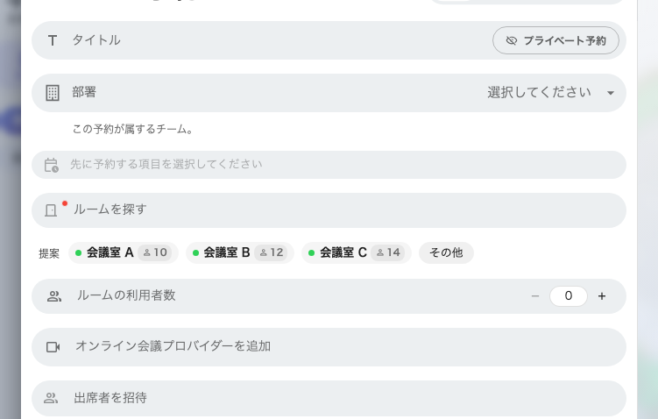
ルームを選ぶ前。質問はデフォルト表示フォームから来ている。
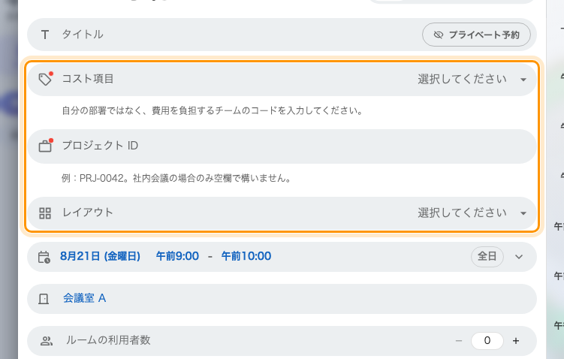
選んだ後。ルーム自身のフォームに置き換わり、聞くことが変わる。

フォームは組み立てるもの
標準の項目から始めて、自分の組織が決して聞かないものはオフにし、残りを望む順に
ドラッグし、言い回しの合わないものは名前を変え、自分の項目を足す。
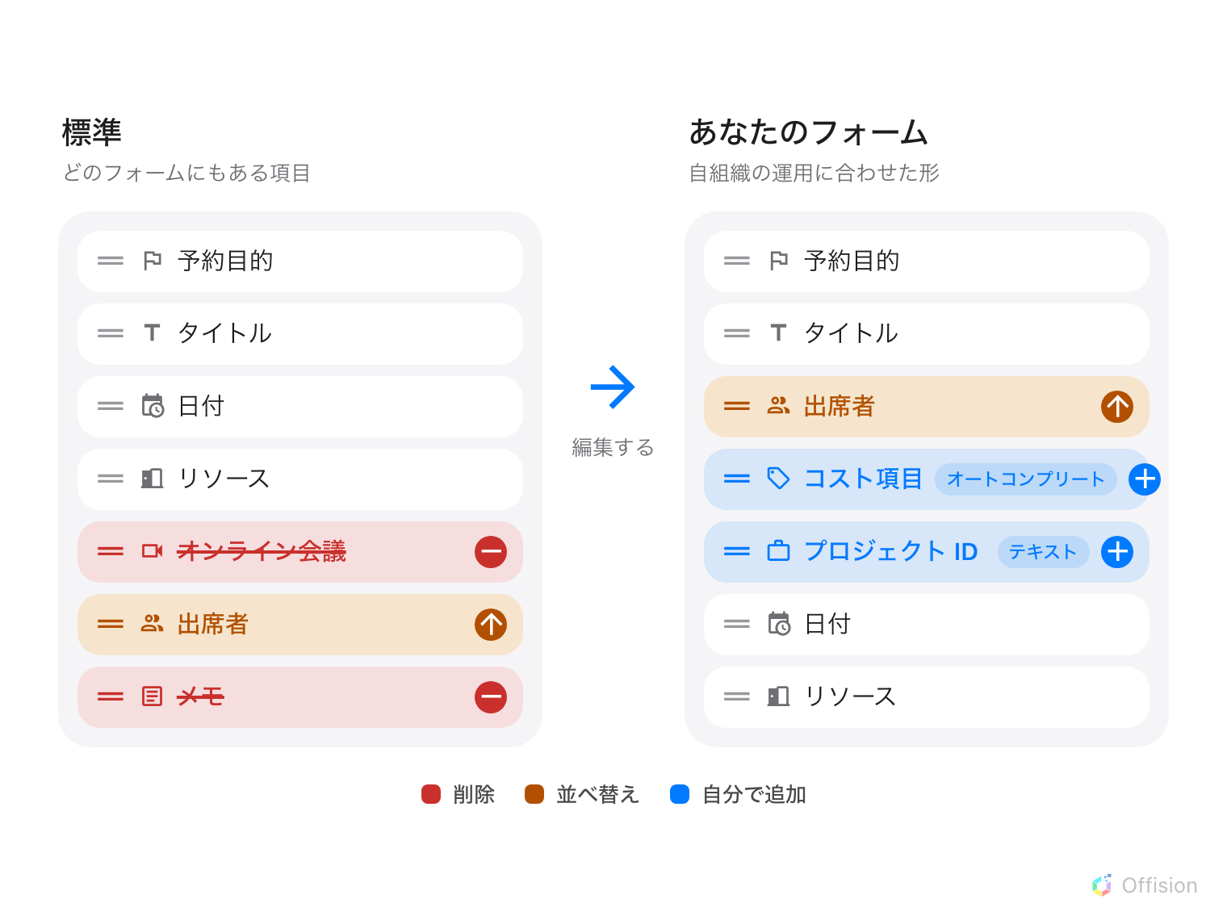
聞かない項目は落とし、大事なものは上へ動かし、自分の項目を足す。
そしてフォームはリソースに割り当てる。サイトはスペースの種類だけフォームを
持てる — 課金対象のルーム用に一つ、ホットデスク用に一つ、その他すべてに一つ。
それぞれの項目は
フォーム項目のリファレンスにある。
Where in Offision: admin app → booking/booking-form (予約フォーム)

三つの経路、決まった順番で
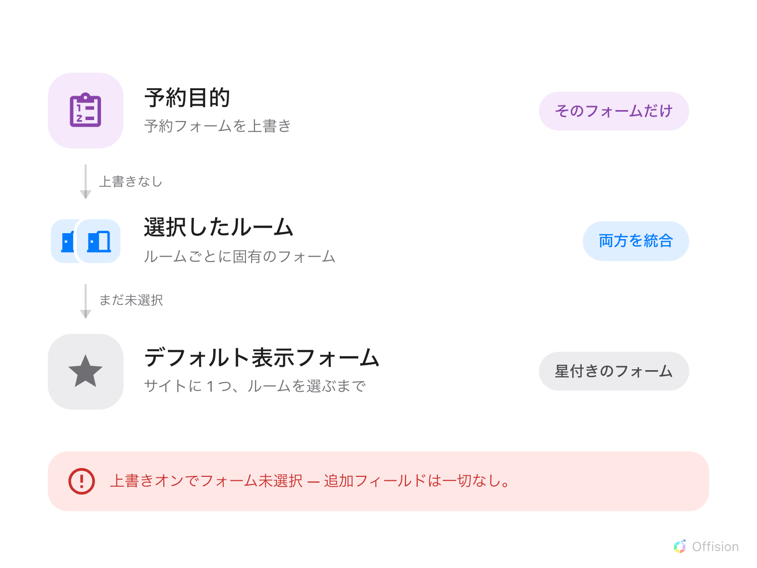
予約目的の上書きが無条件に勝つ。なければ選んだリソースが決める。それもなければデフォルト表示フォーム。
**予約フォームを上書きを持つ予約目的が無条件に勝つ。**そのフォームは他のすべてを
置き換える。設定するのはフォーム側ではなく目的の側だ。
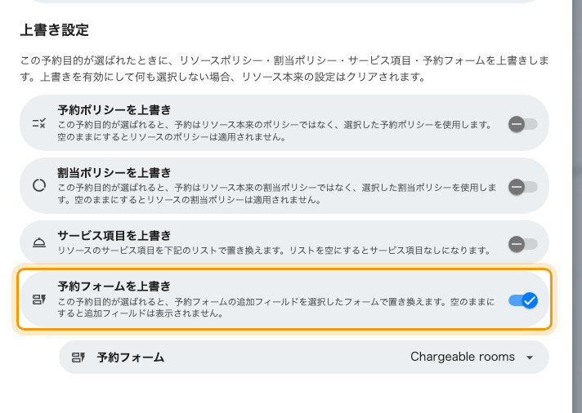
予約フォームを上書きをオンにした予約目的。
Note:
上書きをオンにしてフォームを選ばないと、その予約には自分の項目が一つも付かない。
リソース側のフォームが代わりに出てくることはなく、デフォルト表示フォームも出てこない。
**そうでなければ選んだリソースが決める。**複数選ぶと、厳しいほうを選ぶのではなく
フォームが統合される。だからルームと駐車場にまたがる予約は、どちらかが聞くことを
すべて、それぞれ一度だけ聞く。
**それもなければデフォルト表示フォーム。**サイトで一つのフォームだけがこれを
持てる。まだ何も選んでいない人が見るのがこれだ。このページ冒頭の二枚の写真は
その切り替えであり、入力済みの答えが消える理由でもある。
Where in Offision: admin app → booking/booking-purpose (予約目的設定)

ここで決まらないこと
- **そもそも誰が予約できるか。**チームスペースとリソースポリシーが決める —
予約ルールのリファレンスを参照。
ここでリソースに届く人が変わることはない。
- **承認が要るかどうか。**フォームではなくリソースポリシー。
- **ホスト項目が出るかどうか。**これもリソースポリシー。フォームが持つのは
その項目の名前だけ。
- **パネルやサイネージが予約のタイトルとして何を出すか。**項目をパネルの
タイトルに昇格させることはできるが、それはプレイヤー設定の側。
- **フォームの見た目。**どの項目を持つかはここで決めるが、ルーム自身の説明を
その隣にどこまで出すかはフォームごとの別設定 —
ルームの説明を予約フォームに出すを参照。
- **来訪者フォーム。**来訪管理には専用の画面に専用のフォームビルダーがあり、
項目もデータセットも共有しない。

